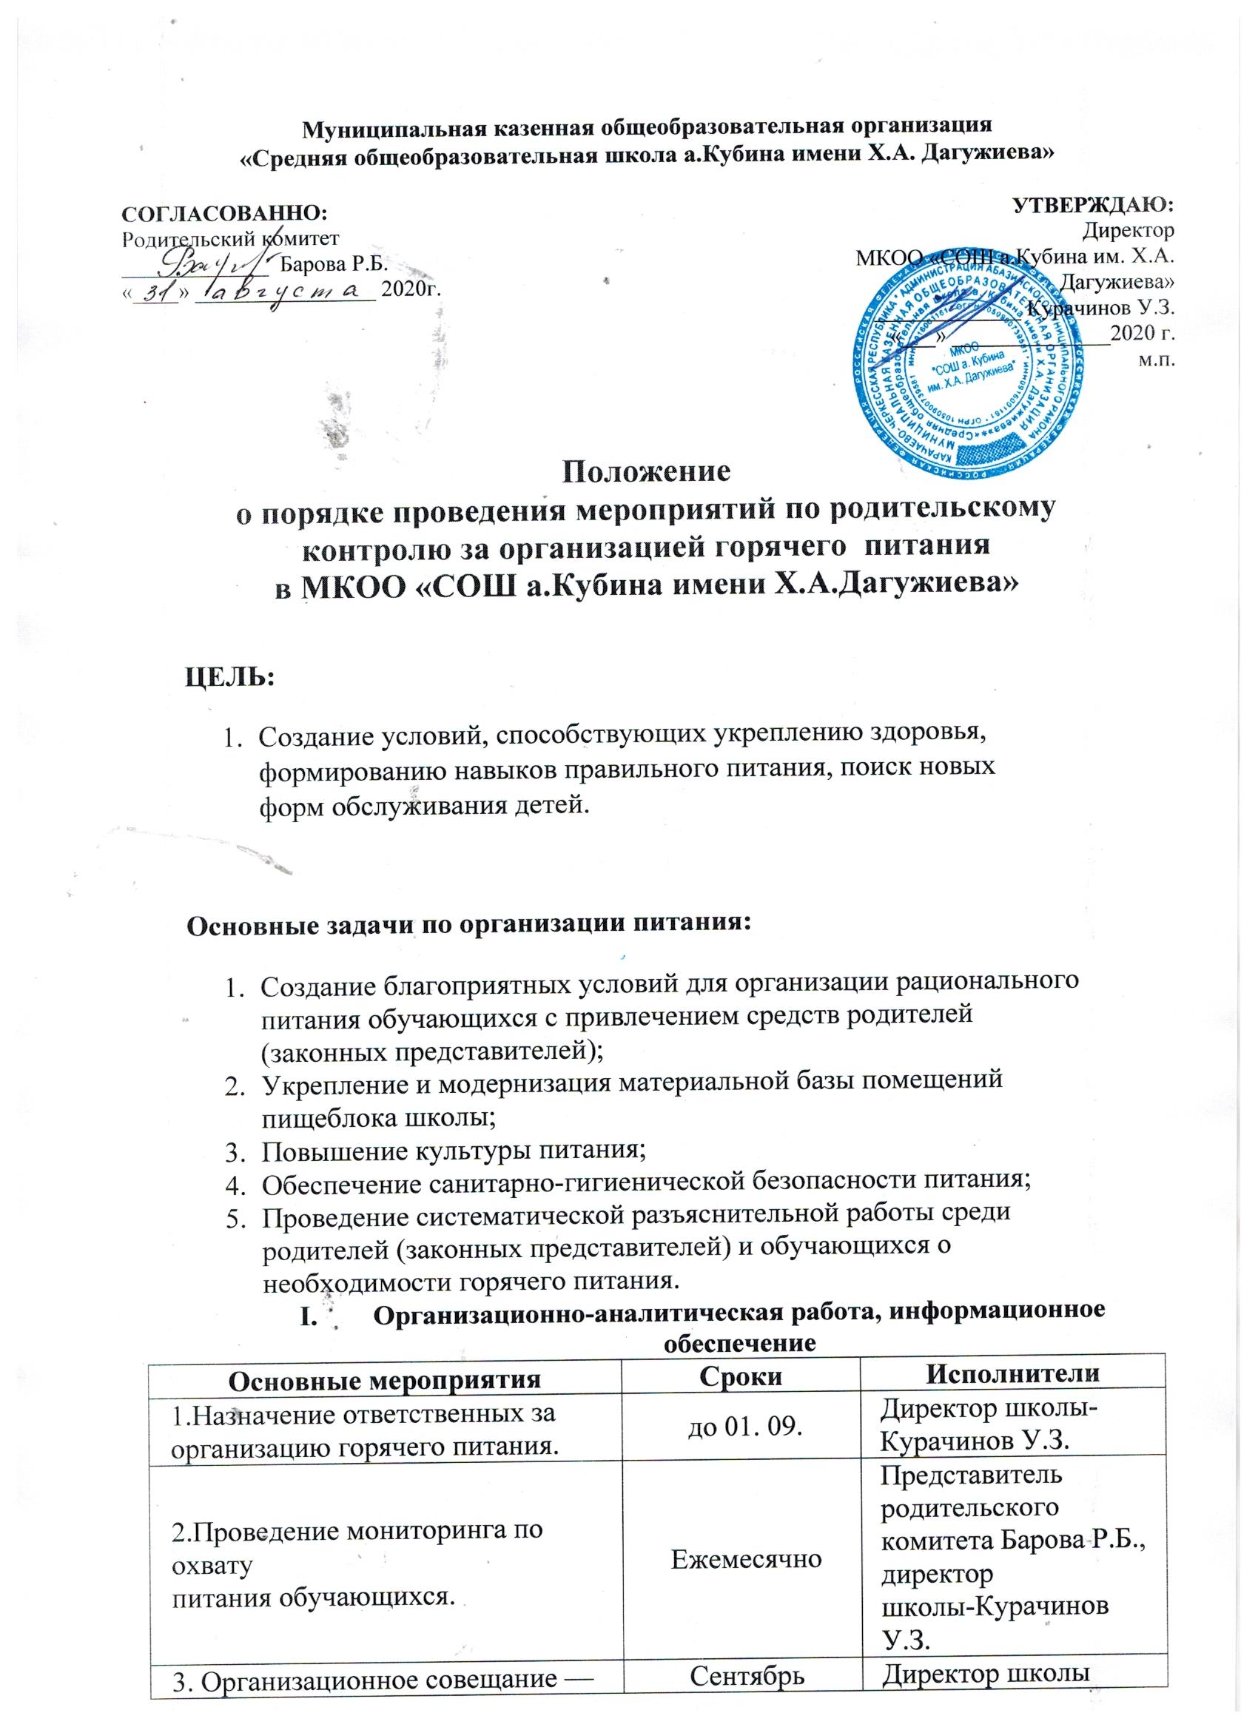

|  |  |  |
| --- | --- | --- |
| 4. Совещание при директоре школы  «Организация питания обучающихся школы»  по вопросам:  - охват обучающихся горячим питанием  - соблюдение санитарно - гигиенических  требований  - профилактика инфекционных  заболеваний. | Ноябрь  Январь  Апрель  Июнь | Директор школы. |
| 5. Организация работы школьной  комиссии по питанию (обучающиеся,  педагоги, родители). | В течение  года | Комиссия по питанию  Совет школы |
| 6. Осуществление ежедневного контроля  за работой столовой администрацией  школы, проведение целевых тематических  проверок. | В течение  года | Администрация,  Дежурный учитель |
| 7.Оформление стендов: «Информация по  питанию», «Поговорим о правильном  питании» | Сентябрь-  декабрь | Харатокова Ф.А.-повар школьной столовой |

1. **Методическое обеспечение**

|  |  |  |
| --- | --- | --- |
| **Основные мероприятия** | **Сроки** | **Исполнители** |
| 1 . Организация консультаций для классных руководителей 1-4, 5-9 классов:  - Культура поведения обучающихся во время приема пищи, соблюдение санитарно- гигиенических требований»;  - Организация горячего питания - залог сохранения здоровья». | В течение года | Заместитель директора Шебзухова Б.А., классные руководители |
| 2. Обобщение и распространение положительного опыта по вопросам организации и развития школьного питания, внедрению новых форм обслуживания обучающихся | В течение года | Комиссия по питанию |

1. **Организация работы по улучшению материально-технической**

**базы столовой, расширению сферы услуг для обучающихся и их**

**родителей**

|  |  |  |
| --- | --- | --- |
| **Основные мероприятия** | **Сроки** | **Исполнители** |
| Эстетическое оформление столовой | В течение года | Харатокова Ф.А.-повар |
| Разработка новых блюд и в течение года, их внедрение в систему школьного питания | В течение года | Харатокова Ф.А.-повар  Комиссия по питанию |

1. **Работа по воспитанию культуры питания, пропаганде здорового образа жизни среди обучающихся.**

|  |  |  |
| --- | --- | --- |
| **Основные мероприятия** | **Сроки** | **Ответственные** |
| 1. Проведение классных часов по темам:  - «Режим дня и его значение».  - «Культура приема пищи». - «Острые кишечные заболевания и их профилактика».  -«Чтоб здоровым стать ты мог, пей скорей  фруктовый сок»  - «Что мы едим»  - «Вредные продукты». | Сентябрь  Октябрь  Январь  Февраль  Март  Апрель | Классные руководители, |
| 2. Конкурс газет среди обучающихся 2,4,5-9 кл.  «О вкусной и здоровой пище» | Ноябрь | Классные  руководители, |
| 3. Анкетирование обучающихся:  - Школьное питание: качество и  разнообразие обедов | декабрь  апрель | Классные  руководители, |
| 4 . Конкурс фотографий и рецептов  «Любимое блюдо нашей семьи»  (1-9классы) | апрель | Классные  руководители |
| 5. Воспитание культуры питания и  здорового образа жизни средствами  учебных предметов: окружающий мир,  биология, химия, ОБЖ, технология,  физическая культура, русский язык. | В течение  года | Учителя-  предметники,  классные  руководители, |
| 6. Анкетирование родителей «Ваши  предложения по развитию школьного  питания» | Май | Совет школы |

1. **Работа по воспитанию культуры питания, пропаганде здорового образа жизни среди родителей обучающихся**

|  |  |  |
| --- | --- | --- |
| **Основные мероприятия** | **Сроки** | **Исполнители** |
| 1 . Проведение родительских собраний по  темам:  - Совместная работа семьи и школы по  формированию здорового образа жизни  дома. Питание обучающихся.  - Профилактика желудочно-кишечных  заболеваний, инфекционных, простудных  заболеваний.  - Итоги медицинских осмотров обучающихся | Сентябрь  Октябрь  Май  Февраль | Классные  Руководители  Директор школы |
| 2. Родительский лекторий «Здоровье  вашей семьи» |
| 3. Встреча врача с родителями  - «Личная гигиена ребенка» | Октябрь | Директор школы Классные  руководители |
| 4. Анкетирование родителей «Ваши  предложения на новый учебный год по  развитию школьного питания» | сентябрь,  декабрь,  март, апрель | Классные  руководители |

1. **Ожидаемые результаты реализации Программы**
2. Пакет документов по организации школьного питания.
3. Обеспечение детей и подростков питанием, соответствующим возрастным физиологическим потребностям в пищевых веществах и энергии, принципам рационального и сбалансированного питания.
4. Обеспечение доступности школьного питания.
5. Гарантированное качество и безопасность питания и пищевых продуктов, используемых в питании.
6. Предупреждение (профилактика) среди детей и подростков инфекционных и неинфекционных заболеваний, связанных с фактором питания.

6. Приведение материально-технической базы школьной столовой

* соответствие с современными разработками и технологиями.
  1. Пропаганда принципов здорового и полноценного питания.
  2. Организация образовательно-разъяснительной работы по вопросам здорового питания.
  3. Совершенствование системы финансирования школьного питания; оптимизация затрат, включая бюджетные дотации.

10.Улучшение здоровья школьников благодаря повышению качества школьного питания.